212. В баллоне находится газ при температуре Т1 = 400 К. До какой температуры T2 надо нагреть газ, чтобы его давление увеличилось в 1,5 раза.

Т1 = 400 К  P2/P1 = 1.5 | Так как баллон несжимаемый, то V1=V2 и процесс изохорный.  Воспользуемся уравнением Клапейрона – Менделеева 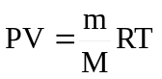 где P давление, m – масса газа, M – молярная масса газа, V – объем газа (баллона), T – температура газа, R = 8.31Дж/(моль×К) – молярная газовая постоянная.  Поэтому 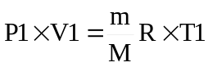 и 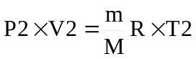. Поделим первое на второе и получим 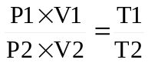, так как V1=V2, то 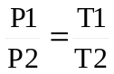, откуда искомая температура равна 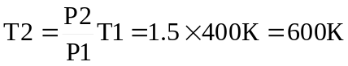.
T2 = ?

